RELAZIONE DI LABORATORIO III
DI NICOLA LANATA' CON LA SUPERVISIONE DI
LEONIDA A. GIZZI

STUDIO DELL' INTERAZIONE LASER-PLASMA ATTRAVERSO EMISSIONE NELLA REGIONE X
FASE DI CALIBRAZIONE DEGLI STRUMENTI

INTRODUZIONE

CONTESTO DEL LAVORO
Il lavoro qui discusso consiste nella fase preliminare di un lavoro piu' esteso di studio dell' interazione laser-plasma.
Tale fase consiste nella preparazione e calibrazione dell' apparato sperimentale. Questo apparato consentira' di conoscere lo spettro di emissione di un plasma nella regione X e la sua evoluzione temporale.
Il motivo di tale studio e' il seguente: i processi atomici che determinano l'intensita' delle righe spettrali sono correlati a parametri termodinamici del plasma quali la temperatura degli elettroni e la loro densita'. Analizzando gli spettri e' possibile risalire ad informazioni su come variano tali parametri nell' interazione laser plasma.

SPETTRI E PROCESSI ATOMICI
In generale in uno spettro si puo' distinguere una componente continua (che non presenta picchi localizzati), e una componente discreta (righe).
Tra i processi che avvengono in un plasma, che sono all'origine dell'emissione di radiazione X, sono molto importanti i processi di transizione tra stati legati. Sono questi processi a generare la componente discreta dello spettro.
In particolare, le transizioni di elettroni tra stati eccitati e lo stato fondamentale di un data specie ionica generano righe particolarmente importanti per la caratterizzazione del plasma, in quanto sono molto sensibili a variazioni di temperatura degli elettroni.

Un esempio di spettro X da un plasma di Al prodotto da laser e' mostrato nella figura seguente:

La riga piu' intensa, a circa 7,75Å , corrisponde alla transizione cosiddetta Heα determinata dal decadimento di un elettrone dal livello 1s2p al livello 1s² in un atomo di alluminio ionizzato 11 volte (He-like).

LAVORO DI CALIBRAZIONE

STRUMENTAZIONE

Schema della strumentazione
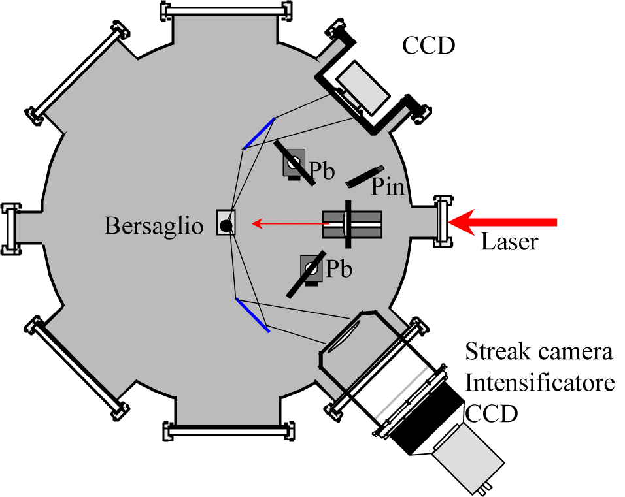

Il sistema sperimentale e' composto dai seguenti elementi:
- Una camera da vuoto equipaggiata con tre diverse pompe:
- rotativa da primo stadio
- pompa turbo molecolare
- seconda rotativa (backing turbo-molecolare)

Il vuoto all’interno della camera e’ necessario per i seguenti motivi :
- Il laser focalizzato farebbe break down in aria cioe’ ionizzerebbe gli atomi dell’aria.
- Le diagnostiche sono tali da poter lavorare solo in determinate condizioni di pressione.

La camera da vuoto presenta diversi accessi ottici per l'ingesso e il monitoraggio della strumentazione.
Il laser utilizzato genera un impulso con energia di 3J che dura circa 3ns, ha un diametro di circa un pollice e lunghezza d'onda di 1,05 μm . Piu' precisamente viene generato un treno d'onda a simmetria cilindrica lungo $c⋅3\text{ns}$ che ha una "densita' di energia per unita' di superficie":

$$\int_{0}^{s}{u(r,t)\text{dz}=\frac{\text{dE}}{\text{dS}}}$$

(dove s e' la distanza percorsa al fascio in 3ns e r,z sono le coordinate cilindriche riferite all'asse del fascio) con la forma di una gaussiana con larghezza di circa un pollice.

- All'interno della camera e' poi presente un sistema di focalizzazione del fascio laser che si basa su una lente convergente con una focale di 10cm per una lunghezza d' onda di 1 micrometro e con trattamento antiriflesso.
- La lente e' protetta da una pellicola di mylar di spessore di circa 1μm dalle polveri (debris) generate dagli spari del laser sul bersaglio.
- Il fascio del laser e' focalizzato su una targhetta di alluminio (il bersaglio) che dovra' trovarsi sul fuoco della lente. Il bersaglio di forma cilindrica viene ruotato sul proprio asse ad ogni colpo laser in modo da ripristinare la condizione di superficie "pulita". La movimentazione di lente e bersaglio viene effettuata con sistemi motorizzati e controllati da PC. Un sistema di visualizzazione basato su telecamera consente poi di verificare le condizioni di irraggiamento.
Lo studio della radiazione X emessa dal plasma viene effettuato servendosi di una serie di rivelatori:
- Un diodo pin da' una misura della durata dell' impulso di radiazione X emessa in un range ampio da 1Kev a 10Kev. Puntato verso il bersaglio viene usato per ottimizzare l'emissione X dal plasma (variando la messa a fuoco).
- Sono poi presenti le due diagnostiche principali: si tratta di due spettrometri a cristallo equipaggiati rispettivamente con: una CCD e una streak-camera.
Queste sono disposte simmetricamente rispetto all'asse definito dalla traiettoria del fascio laser (asse lente-bersaglio).
Tra le diagnostiche e il bersaglio sono frapposti degli ostacoli di piombo, in modo da impedire che queste vengano investite direttamente dalla radiazione (vedi figura della strumentazione).
Entrambi gli spettrometri utilizzano cristalli di TlAP, caratterizzati da una distanza tra i piani reticolari 2d = 25,9A. Essi sono disposti in configurazione di diffrazione cosiddetta Bragg (vedi figura) nella quale la radiazione incidente sul cristallo con un certo angolo θ (complementare all' angolo di incidenza normalmente usato in ottica) viene riflessa solo se soddisfa la condizione

nλ=2d sinθ

dove λ e' la lunghezza d' onda della radiazione e n e' l'ordine di diffrazione. Nel nostro caso n=1. (vedi anche capitolo successivo).
- Lungo la traiettoria della radiazione X emessa dal bersaglio sono frapposti un certo numero di filtri. C'e' un filtro da 1,5micrometri di Mylar frapposto tra il bersaglio e il cristallo della CCD e uno uguale tra il bersaglio e il cristallo della streak camera. Ci sono poi tre filtri da 6 micrometri di mylar alluminato (0,1 micrometri di alluminio e 5,9 micrometri di mylar) subito prima della CCD e due prima della streak camera. Questi filtri di mylar consentono di bloccare completamente la radiazione visibile mentre trasmettono la radiazione X oggetto dell' indagine.
- La posizione di lente, bersaglio, cristallo e della CCD sono controllate da collegamento seriale con PC mediante motori e controller.

PRECISAZIONI SU FUNZIONAMENTO E PROPRIETA' DELLE PRINCIPALI COMPONENTI DELL' APPARATO SPERIMENTALE

CCD
La CCD e' un rivelatore composto da una matrice di celle fondamentali chiamate pixel il cui schema e’ il seguente:

metallo isolante

M1 M2 ……………………..Mi

SiO2

Si

Esistono vari tipi di CCD che si differenziano sia per la struttura della matrice che per le modalita' di funzionamento. la CCD usata ha una matrice di 3cm x 1cm con 1100 x 330 pixel.
Ogni singolo pixel e’ composto da :
- Uno strato di silicio di spessore 14μm
- Uno strato di SiO2
- Un sistema di contatti intervallati da isolanti collegati a tre generatori in modo tale che tutti i contatti Mi, Mi+3, Mi+3∗2,…. siano collegati allo stesso generatore.
Ogni qual volta un fotone investe lo strato di silicio, esso ha una certa probabilita’di venire assorbito che dipende dall’ energia del fotone stesso e dalle caratteristiche di costruzione del pixel. In generale sara’ espressa da una opportuna funzione S(ε) dove ε=hν e’ l’energia del fotone. Nel nostro caso tale funzione e’ la seguente:

$\begin{aligned}S(e)=1−\text{exp}\left(−\frac{S}{G(e)}\right) \\ \\ G(e)=0,\text{031903}+1,\text{686}·{\text{10}}^{−8}e^{2,\text{7325}}\text{eÎ left [}200\text{,}1830\text{ right ]\} \{\} \# G \backslash ( e \backslash ) =0,}42437\text{+1,}8621\text{·}10\text{ rSup \{ size 8\{-}10\text{\} \} e rSup \{ size 8\{2,}9606\text{\} \} }e³\text{1830}\end{aligned}$
Dove le energie ($e$) sono espresse in elettronvolt, S e' lo spessore dello strato di silicio, Γ(ε) e' la lunghezza di attenuazione in funzione delle’energia.
La funzione S e' graficata qui di seguito:

Molto evidente e' il salto da 1 a circa 0,5 in prossimita' di 6,8A. Esso e' dovuto alla edge di assorbimento del silicio che fa si che i fotoni con lunghezza d'onda < 6,738A vengano assorbiti in modo risonante dagli atomi di silicio.
Ogni qual volta un fotone viene assorbito crea un certo numero di coppie elettroni lacune. In media viene prodotta una coppia ogni 3,68eV.
Applicando con i generatori opportune tensioni V1(t), V2(t), V3(t) viene generato lungo il sistema di contatti, un profilo di potenziale variabile nel tempo, tale da trasportare gli elettroni accumulati verso un sistema di controllo che converte in immagine l’informazione derivante dal flusso di elettroni.
Si assume che la CCD sia uno strumento lineare, cioe’ che la carica generata sia proporzionale all' intensita' della radiazione incidente (numero di fotoni X).

STREAK-CAMERA
Per streak camera intendiamo un apparato elettronico in grado di analizzare l'evoluzione temporale di radiazione elettromagnetica su scale fino a pochi picosecondi.
Schematicamente la streak camera e` composta da un fotocatodo di ioduro di cesio (CsI), 2 intensificatori 50/40 ed una telecamera con un'opportuna ottica di focalizzazione che amplificano e raccolgono la luce giunta dallo schermo di fosfori.
Il fotocatodo, l'elemento della SC sensibile alla radiazione X, converte i fotoni X sulla lamina sensibile di ioduro di cesio (che ha uno spessore di circa 10 μm) in elettroni tramite effetto fotoelettrico.
I controlli strettamente legati alla streak camera sono l'offset dell'immagine rispetto all'origine dello schermo (BIAS) e la velocita` di spazzata (SWEEP SPEED) che varia anche la dimensione della finestra temporale di acquisizione.
Il sistema di intensificazione permette di aumentare la sensibilita' dello strumento.
Tuttavia e` evidente che maggiore e` il livello di intensificazione maggiore e` il rumore introdotto e la "dinamica". Quindi nel variare il livello di intensificazione e' necessario controllare sia il "noise", che l'eventuale saturazione del segnale X. E' opportuno menzionare altre due caratteristiche degli intensificatori:
a) gli intensificatori invertono le immagini;
b) le immagini visualizzate sullo schermo sono contratte di un fattore 50/40.
Il sistema di intensificazione riduce l'immagine fornita dalla streak camera a 16/25 della sua dimensione.
La telecamera con l'ottica di focalizzazione punta sullo schermo di fibra ottica del secondo intensificatore e acquisisce l'immagine che viene visualizzata sul monitor. Le immagini sono affette da distorsione dovuta agli intensificatori che sara` corretta in fase di analisi.
Il primo passo per ottenere misure con la streak camera consiste nel timing ovvero nella sincronizzazione tra l'arrivo dell' impulso di radiazione X sul fotocatodo e la partenza della rampa di sweep. Questo si ottiene ritardando opportunamente il trigger della streak camera.
Il parametro Sweep Speed controlla la velocita' di "streak" (ovvero la risoluzione temporale) e la durata dell'acquisizione. I valori nominali forniti dalla Kentech Istruments per la nostra diagnostica sono:
Sweep Speed 1 924 ps/mm;
Sweep Speed 2 217 ps/mm;
Sweep Speed 3 62.4 ps/mm;
Sweep Speed 4 43.9 ps/mm;
Sweep Speed 5 21.9 ps/mm;
Sweep Speed 6 10.62 ps/mm.

E' opportuno convertire i valori delle sweep speed in ps/pixel. E' necessario quindi sapere quanti pixels sono contenuti in ogni mm poiche` questa e` l'unita` di misura con la quale vengono trattate le immagini.
E' stato misurato che 1mm = 60.1 pixels con errore del 5%.

CRISTALLO
Un cristallo e' in generale, una disposizione regolare di atomi.
Per regolare si intende che si puo' schematizzare con un reticolo di Bravais.
Dato un certo cristallo si definisce piano reticolare un qualunque piano passante per tre punti del reticolo. Una famiglia di piani reticolari e' un insieme di piani reticolari paralleli che ricoprano completamente il cristallo.???
Se della radiazione incide su un cristallo, essa viene diffusa dai vari piani reticolari.
La condizione per cui si ha interferenza costruttiva e' data dalla formula di Bragg

$$nλ=2d\text{sin}(q)$$

La formula e' stata usata al primo ordine cioe' n=1.
Questo comporta una dipendenza della lunghezza d'onda dall' angolo di riflessione.
Ovviamente e' importante che il cristallo usato sia tagliato parallelamente ad uno dei piani reticolari.

FILTRI
Un filtro e' un oggetto che attenua le componenti spettrali di un dato fascio luminoso, in modo diverso a secondo della loro funzione di trasmissivita'.
Qui di seguito sono riportate le funzioni che esprimono la trasmissivita' in funzione della lunghezza d'onda del set di filtri usati per la CCD e per la streak camera:

In particolare i filtri alluminati eliminano completamente il visibile.

PREPARAZIONE DELL'APPARATO SPERIMENTALE, ACCORGIMENTI VARI

Gli elementi dell' apparato elencati nel paragrafo precedente devono essere opportunamente disposti. In breve:
- Il bersaglio deve essere il piu' vicino possibile al fuoco della lente (grazie al sistema di controllo (da seriale), e' possibile avvicinarsi a questo con una precisione di circa 10 micron).
- La radiazione emessa una volta rifratta da un cristallo, deve investire (perfettamente) la diagnostica corrispondente.
Tali condizioni devono essere mantenute anche ogni volta che il cristallo viene spostato. (Questo e' inevitabile dato che non e' possibile colpire con il laser sempre lo stesso punto; sara' necessario, dopo ogni sparo, spostare il bersaglio).
La telecamera e il diodo pin svolgono un ruolo fondamentale nel controllo della prima condizione:
La telecamera punta sul bersaglio. L'immagine ingrandita di questo appare su di uno schermo.
Il diodo pin e' utile per la ricerca della condizione di miglior irraggiamento ai fini della generazione di radiazione X.

LAVORO DI CALIBRAZIONE
DELLA STREAK CAMERA

Per ogni sparo i due spettrometri ci forniscono uno spettro.
Poiche' la streak-camera ha una sensibilita' minore di quella della CCD, il suo spettro avra' solo alcune righe (4 o 5). Dal confronto tra misure di intensita' di tali righe e le corrispondenti fornite dalla CCD otterremo, nel modo spiegato in seguito, un set di dati su cui fittare la funzione di calibrazione che cerchiamo. Sara' quindi necessario prendere dati su piu' spari di modo da avere piu' punti.

1)SPETTRO DEL PLASMA .

Per ogni fissata lunghezza d'onda, si assume che la lettura dello spettro su CCD dell' intensita' della radiazione $I^{(\text{plasma})}(λ)$ sia legata all' intensita' della radiazione X dalla seguente relazione:

$$I^{(\text{CCD})}(λ)=I^{(\text{plasma})}(λ)·T^{(\text{filtri}−\text{CCD})}(λ)·S^{(\text{CCD})}(λ)$$

- Il secondo termine tiene conto della presenza dei filtri. Sara' dunque il prodotto delle trasmissivita' dei sigoli filtri, definite in precedenza.
- Il terzo termine invece, tiene conto dell' effetto discusso nel paragrafo sulla CCD, di assorbimento parziale dei fotoni.
In definitiva la CCD ci da' l'effettiva intensita' della radiazione.

$$I^{(\text{plasma})}(λ)=\left(\frac{I^{(\text{CCD})}(λ)}{T^{(\text{filtri}−\text{CCD})}(λ)·S^{(\text{CCD})}(λ)}\right)$$

Qui di seguito e' riportato lo spettro letto dalla CCD e quello della radiaziome X emessa dal plasma ottenuto mediante la formula ora trovata.

2)CALIBRAZIONE STREAK CAMERA

Poiche' la radiazione emessa dal plasma ha simmetria cilindirica rispetto alla normale alla superficie del bersaglio investita dal laser, essa e' in particolare simmetrica rispetto al piano verticale passante per l'asse lente-bersaglio. Essendo la strumentazione per la CCD e quella per la Streak-camera, in buona approssimazione simmetriche rispetto a tale piano, possiamo assumere che la radiazione ora misurata grazie alla CCD, sia la stessa che investe la streak-camera purche' questa venga corretta per tener conto della trasmissivita' dei filtri e della risposta del fotocatodo.
Dunque introducendo con ${\overline{I}}^{(\text{sc})}(λ)$ l'intensita' della radiazione che giunge sulla streak camera, si puo' scrivere analogamente a quanto fatto sopra:

$${\overline{I}}^{(\text{sc})}(λ)=I^{(\text{plasma})}(λ)·T^{(f−\text{sc})}(λ)·S^{(\text{sc})}(λ)$$

dove il secondo termine tiene conto dei filtri e il terzo, che tiene conto dell'effetto di assorbimento parziale, si assume costante in quanto si considera piatta la risposta del fotocatodo CSI nella regione spettrale individuata.
Qui di seguto e' ripotato lo spettro letto dalla streak camera e quello corretto.

Se $I^{(\text{sc})}(λ)$ e' lo spettro della radiazione X del plasma letto sulla streak camera si puo' dunque scrivere:

$$I^{(\text{sc})}(λ)=f\left({\overline{I}}^{(\text{sc})}(λ)\right)=f\left(I^{(\text{CCD})}·\frac{T^{(f−\text{sc})}S^{(\text{sc})}}{T^{(f−\text{CCD})}S^{(\text{CCD})}}\right)$$

Dove f e' la funzione di risposta cercata.

Leggendo un valore dato dalla streak-camera e il corrispondente ottenuto dalla CCD corretto dai fattori presenti nella formula precedente, abbiamo un punto della funzione cercata. Da un fit di questi punti otteniamo la curva di calibrazione.
Le figure seguenti mostrano i punti della curva di calibrazione con i relativi fit eseguiti su una funzione del tipo:

f(x)=Ax^k

corrispondente a due diversi livelli di intensificazione della streak camera.

Quindi, riassumendo, grazie alla CCD si ottiene lo spettro del plasma integrato nel tempo e dal confronto di tale spettro con quello della sreak camera si ottiene la funzione di calibrazione di quest' ultima.

